UBND TP. HỒ CHÍ MINH
TRƯỜNG ĐẠI HỌC SÀI GÒN
KHOA TOÁN - ỨNG DỤNG



HỌC PHẦN: HỌC SÂU

BT03: BÀI TẬP VỀ PERCEPTRON VÀ NEURAL NETWORKS

HỌ VÀ TÊN: NGUYỄN THÁI TÚ
MSSV: 3123580058
LỚP : DDU1231
GIẢNG VIÊN: TS. ĐỖ NHƯ TÀI

Thành phố Hồ Chí Minh, tháng 10 năm 2026

PHẦN I — BÀI TẬP TỪ P1
Quy ước dùng trong lời giải: sign(0)=+1 và hàm bước cho đầu ra 1 tại tổng kích hoạt bằng 0, theo đúng định nghĩa trong đề.

Câu 1. Thiết kế perceptron cho đường thẳng x₂ = −1,5x₁ + 3
Ta cần chọn trọng số và bias sao cho tổng kích hoạt bằng 0 trên đường thẳng đã cho. Chuyển vế phương trình x₂ = −1,5x₁ + 3 được 1,5x₁ + x₂ − 3 = 0.
1,5x₁ + x₂ − 3 = 0
So sánh với s=w₁x₁+w₂x₂+b, ta lấy w₁=1,5, w₂=1 và b=−3. Nhân đồng thời cả ba hệ số với cùng một số dương cũng không làm thay đổi phân lớp.
y = τ(1,5x₁ + x₂ − 3)
Vì vậy, phía 1,5x₁+x₂−3≥0 (tức x₂≥−1,5x₁+3) nhận nhãn +1; phía còn lại nhận nhãn −1. Điểm nằm trên đường biên có tổng bằng 0 nên cũng nhận +1.

Câu 2. Perceptron và bộ phân lớp tuyến tính

Câu 2(a). Đường biên từ các trọng số trên hình
Hình cho đầu vào hằng 1 có trọng số −3, đầu vào x₁ có trọng số 2, và x₂ có trọng số 1. Do đó tổng có trọng số và đường biên là:
s = −3 + 2x₁ + x₂; s = 0 ⇔ x₂ = −2x₁ + 3.
Đầu ra +1 ở nửa mặt phẳng x₂ ≥ −2x₁ + 3; đầu ra −1 ở phía còn lại.

Câu 2(b). Đầu ra tại hai đầu vào
Đầu vào x | Tổng s = −3 + 2x₁ + x₂ | Đầu ra
(−1, 0) | −3 + 2(−1) + 0 = −5 | −1
(2, 0) | −3 + 2(2) + 0 = 1 | +1

Câu 2(c). Perceptron cho đường thẳng trong hình
Từ hai giao điểm trên hình, đường thẳng đi qua (2,0) và (0,−1). Hệ số góc là [0−(−1)]/(2−0)=1/2, tung độ gốc là −1; do đó x₂=0,5x₁−1. Chuyển vế để đưa về tổng có trọng số bằng 0:
0,5x₁ − x₂ − 1 = 0.
Chọn w=(0,5;−1)ᵀ, b=−1 thì y=sign(0,5x₁−x₂−1). Các trọng số đối dấu cũng cho cùng đường hình học, nhưng hoán đổi nhãn ở hai phía.

Câu 2(d). Perceptron cho AND và OR
Với x₁,x₂∈{0,1}, ta mã hóa đúng bằng +1 và sai bằng −1. Chọn w₁=w₂=1; bias khác nhau tạo ra AND hoặc OR như bảng dưới.
Hàm | w | b | Tổng s | Kết quả
AND | (1, 1) | −1,5 | x₁ + x₂ − 1,5 | +1 chỉ khi (1,1)
OR | (1, 1) | −0,5 | x₁ + x₂ − 0,5 | −1 chỉ khi (0,0)

Kiểm tra AND: tại (0,0), (1,0), (0,1), tổng lần lượt là −1,5; −0,5; −0,5 nên đầu ra đều −1; tại (1,1), tổng bằng 0,5 nên đầu ra +1. Kiểm tra OR: tại (0,0), tổng −0,5 cho đầu ra −1; ba trường hợp còn lại có tổng 0,5 hoặc 1,5 nên đầu ra +1.

Câu 3. Huấn luyện perceptron cho hàm OR bằng batch gradient descent
Tập mẫu theo thứ tự là a=(0,0), b=(1,0), c=(0,1), d=(1,1), với nhãn lần lượt −1,+1,+1,+1. Dùng y=sign(wᵀx+b), tốc độ học ρ=0,4 và loss trên tập mẫu phân loại sai như đề đã cho.

Câu 3(a). Gradient và quy tắc cập nhật
Trong một batch, trước hết giữ nguyên tập mẫu sai Y vừa tìm được. Với một mẫu sai i, hạng loss là −tᵢ(wᵀxᵢ+b); đạo hàm hạng này theo w là −tᵢxᵢ và theo b là −tᵢ. Cộng các đạo hàm trên toàn bộ Y:
∂J/∂w = −Σᵢ∈Y tᵢxᵢ; ∂J/∂b = −Σᵢ∈Y tᵢ.
Gradient descent với learning rate ρ cho:
w ← w − ρ∂J/∂w = w + ρΣᵢ∈Y tᵢxᵢ; b ← b − ρ∂J/∂b = b + ρΣᵢ∈Y tᵢ.
Tập Y được xác định từ dự đoán hiện tại. Sau khi cập nhật phải tính lại dự đoán và Y; hàm sign không được đạo hàm ở đây, vì loss chỉ được lấy theo tổng có trọng số trên các mẫu đang phân loại sai.

Câu 3(b). Thuật toán batch
- Chọn giá trị khởi đầu w,b. Với các tham số này, tính sᵢ=wᵀxᵢ+b và yᵢ=sign(sᵢ) cho từng mẫu.
- Lập Y={i:yᵢ≠tᵢ}, tức tập các mẫu đang bị dự đoán sai.
- Nếu Y rỗng, dừng vì mọi mẫu huấn luyện đều được phân loại đúng.
- Nếu Y chưa rỗng, cập nhật một lần cho cả batch: w←w+ρΣᵢ∈Ytᵢxᵢ và b←b+ρΣᵢ∈Ytᵢ. Sau đó quay lại tính dự đoán với w,b mới.

Câu 3(c). Khởi tạo từ đường x₂ = 0,5
Đường ngang trong hình có tung độ x₂=0,5. Chuyển vế được x₂−0,5=0; so với s=w₁x₁+w₂x₂+b, chọn w₁=0, w₂=1, b=−0,5. Vì vậy w(0)=(0,1)ᵀ.

Câu 3(d). Các bước batch với ρ = 0,4
Ở khởi tạo w=(0,1), b=−0,5, nên s=x₂−0,5. Tính lần lượt: a có s=−0,5 (đúng nhãn −1); b có s=−0,5 (sai, nhãn +1); c và d đều có s=0,5 (đúng nhãn +1). Do đó batch sai chỉ gồm b=(1,0), t=+1.
Bước | Mẫu sai Y | w trước | b trước | w sau | b sau | Đường biên sau bước
0 (khởi tạo) | — | (0; 1) | −0,5 | (0; 1) | −0,5 | x₂ = 0,5
1 | {b=(1,0), +1} | (0; 1) | −0,5 | (0,4; 1) | −0,1 | x₂ = −0,4x₁ + 0,1

Cập nhật batch: Δw=0,4·(+1)·(1,0)=(0,4;0), Δb=0,4·(+1)=0,4. Suy ra w mới=(0,4;1), b mới=−0,1. Kiểm tra lại: s(a)=−0,1; s(b)=0,3; s(c)=0,9; s(d)=1,3. Dấu các tổng lần lượt là (−,+,+,+), trùng với nhãn, nên thuật toán dừng sau batch này.
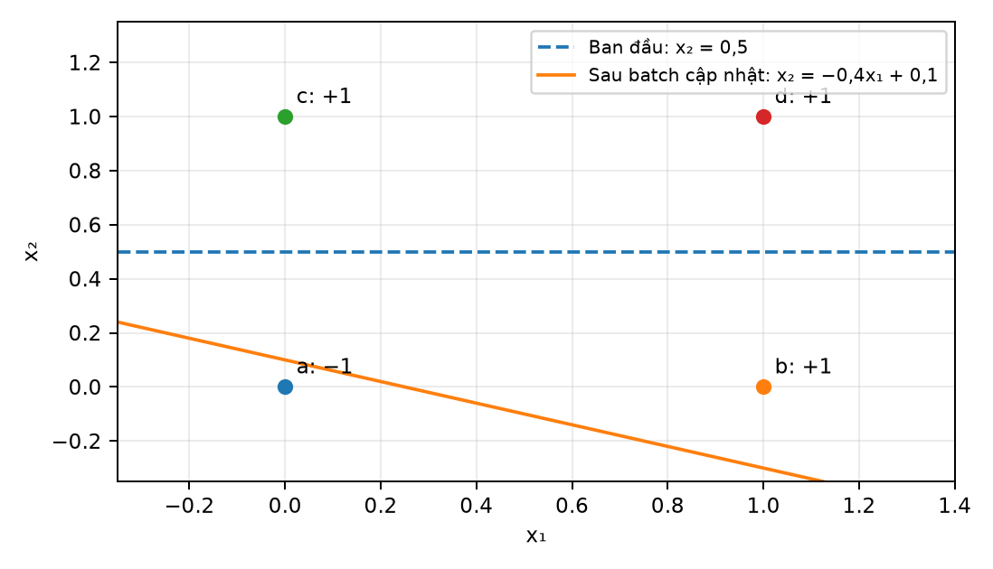
Hình 1. Đường khởi tạo và đường phân lớp sau một bước cập nhật batch.

Câu 4. Huấn luyện perceptron cho hàm AND
Bắt đầu với w₁=0,3, w₂=−0,2; giữ ngưỡng θ=0,4 cố định. Với từng mẫu theo thứ tự (00,01,10,11), tính z=x₁w₁+x₂w₂−θ rồi lấy Y=1 nếu z≥0, ngược lại Y=0. Tính e=Yd−Y, cập nhật ngay sau mẫu đó theo Δwᵢ=0,2e xᵢ và wᵢ mới=wᵢ+Δwᵢ. Ngưỡng θ không được cập nhật theo công thức của đề.
Ví dụ mẫu (1,1) ở epoch 1: z=1·0,3+1·(−0,2)−0,4=−0,3; Y=0 trong khi Yd=1, nên e=1. Khi đó Δw₁=0,2·1·1=0,2 và Δw₂=0,2·1·1=0,2; trọng số chuyển từ (0,3;−0,2) sang (0,5;0).
Epoch | (x₁,x₂) | Yd | z trước cập nhật | Y | e | w trước → sau; trạng thái
1 | (0,0) | 0 | −0,4 | 0 | 0 | Δw=(0;0), giữ w=(0,3;−0,2)
1 | (0,1) | 0 | −0,6 | 0 | 0 | Δw=(0;0), giữ w=(0,3;−0,2)
1 | (1,0) | 0 | −0,1 | 0 | 0 | Δw=(0;0), giữ w=(0,3;−0,2)
1 | (1,1) | 1 | −0,3 | 0 | 1 | Δw=(0,2;0,2) → (0,5;0)
2 | (0,0) | 0 | −0,4 | 0 | 0 | Δw=(0;0), giữ w=(0,5;0)
2 | (0,1) | 0 | −0,4 | 0 | 0 | Δw=(0;0), giữ w=(0,5;0)
2 | (1,0) | 0 | 0,1 | 1 | −1 | Δw=(−0,2;0) → (0,3;0)
2 | (1,1) | 1 | −0,1 | 0 | 1 | Δw=(0,2;0,2) → (0,5;0,2)
3 | (0,0) | 0 | −0,4 | 0 | 0 | Δw=(0;0), giữ w=(0,5;0,2)
3 | (0,1) | 0 | −0,2 | 0 | 0 | Δw=(0;0), giữ w=(0,5;0,2)
3 | (1,0) | 0 | 0,1 | 1 | −1 | Δw=(−0,2;0) → (0,3;0,2)
3 | (1,1) | 1 | 0,1 | 1 | 0 | Δw=(0;0), giữ w=(0,3;0,2)

Sau lần cập nhật cuối, w=(0,3;0,2). Kiểm tra cả bảng chân trị: z(0,0)=−0,4→Y=0; z(0,1)=−0,2→Y=0; z(1,0)=−0,1→Y=0; z(1,1)=0,1→Y=1. Như vậy đầu ra là (0,0,0,1), đúng hàm AND. Đây là cách học online: mỗi mẫu dùng trọng số sau các cập nhật của những mẫu đứng trước trong cùng epoch.

PHẦN II — BÀI TẬP TỪ P2

Câu 1. Xác định miền kích hoạt của mạng nơ-ron
Trong sơ đồ, mỗi vector tầng ẩn ứng với các đầu vào theo thứ tự (x₁,x₂,1); vector đầu ra ứng với (h₁,h₂,h₃,1). Hàm kích hoạt là φ(v)=1 khi v≥0 và 0 khi v<0.

Câu 1.1. Tổng có trọng số
v₁ = 2x₁ + 0x₂ + 1; h₁ = φ(v₁)
v₂ = x₁ + 2x₂ + 1; h₂ = φ(v₂)
v₃ = x₁ + 3x₂ + 0; h₃ = φ(v₃)
v₄ = 2h₁ + 3h₂ + h₃ + 1; y = φ(v₄)

Câu 1.2–1.4. Miền kích hoạt và ý nghĩa hình học
Mỗi hᵢ chỉ có thể bằng 0 hoặc 1. Ba số hạng 2h₁, 3h₂, h₃ đều không âm, nên v₄=2h₁+3h₂+h₃+1≥1. Vì v₄ luôn dương, nơ-ron đầu ra luôn trả về 1, bất kể x₁,x₂ và bất kể các nơ-ron ẩn bật hay tắt.
Miền đầu ra bằng 1: 𝓡 = ℝ²; miền đầu ra bằng 0: ∅.
Các đường ngưỡng của tầng ẩn là v₁=0: x₁=−0,5; v₂=0: x₁+2x₂=−1; và v₃=0: x₁+3x₂=0. Những đường này làm thay đổi h₁,h₂,h₃, nhưng không làm đổi đầu ra cuối cùng: miền y=1 là toàn bộ mặt phẳng (x₁,x₂), còn miền y=0 rỗng.
Có thể kiểm tra tầng ra cho mọi tổ hợp hằng số: (h₁,h₂,h₃)=000 cho v₄=1; 001 cho 2; 010 cho 4; 011 cho 5; 100 cho 3; 101 cho 4; 110 cho 6; 111 cho 7. Tất cả đều không âm, nên cả tám tổ hợp đều cho y=1.
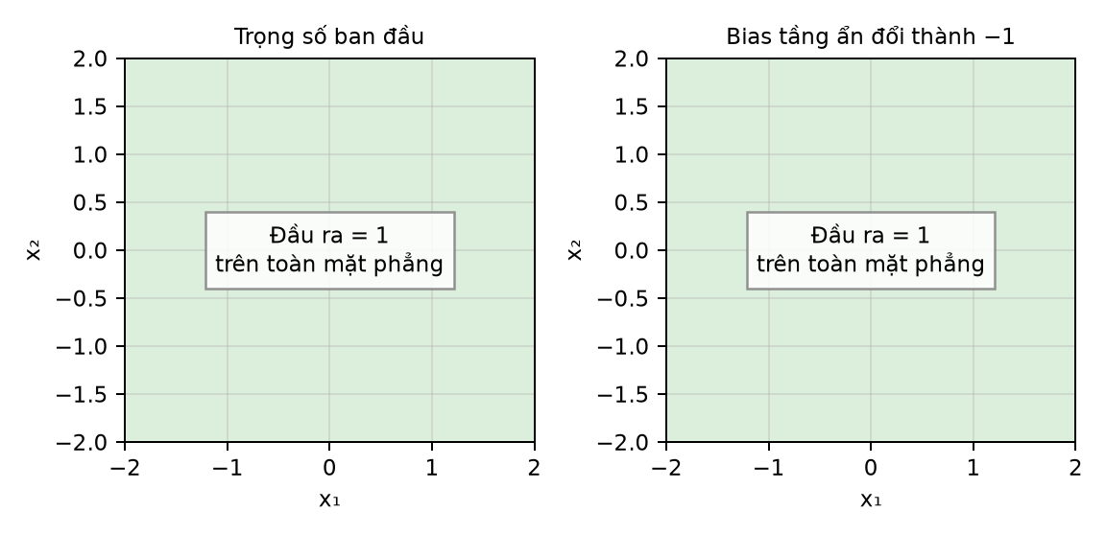
Hình 2. Miền hoạt hóa đầu ra ở hai cấu hình bias; phần tô màu biểu diễn toàn bộ miền hiển thị.

Câu 2. Khảo sát ảnh hưởng của trọng số bias
Ở câu này, chỉ thay hệ số nối từ đầu vào hằng 1 đến mỗi nơ-ron ẩn từ +1 thành −1. Các hệ số khác và toàn bộ nơ-ron đầu ra được giữ nguyên.

Câu 2.1–2.2. Vector mới và điều kiện từng nơ-ron
Nơ-ron | Vector (x₁,x₂,1) sau đổi bias | Tổng mới | Điều kiện hᵢ=1
1 | (2, 0, −1)ᵀ | v₁=2x₁−1 | x₁ ≥ 0,5
2 | (1, 2, −1)ᵀ | v₂=x₁+2x₂−1 | x₁+2x₂ ≥ 1
3 | (1, 3, −1)ᵀ | v₃=x₁+3x₂−1 | x₁+3x₂ ≥ 1
4 (không đổi) | (2, 3, 1, 1)ᵀ | v₄=2h₁+3h₂+h₃+1 | luôn v₄≥1

Câu 2.3–2.5. Miền mới, hình vẽ và so sánh
y=1 ⇔ 2h₁+3h₂+h₃+1 ≥ 0; do đó miền kích hoạt vẫn là ℝ².
Sau khi đổi bias, các đường ngưỡng lần lượt là x₁=0,5; x₁+2x₂=1; x₁+3x₂=1. Chúng dịch so với vị trí ban đầu, nhưng đầu ra vẫn luôn bằng 1 vì v₄≥1 ở mọi trường hợp. Do đó miền kích hoạt cuối cùng không đổi: ℝ².
Cụ thể, h₁=1 khi x₁≥0,5; h₂=1 khi x₁+2x₂≥1; h₃=1 khi x₁+3x₂≥1. Dù các điều kiện này quyết định tổ hợp h khác nhau theo vị trí điểm đầu vào, bảng tám tổ hợp ở Câu 1 cho thấy mọi tổ hợp vẫn làm nơ-ron đầu ra bật.
Bias làm dịch ngưỡng của nơ-ron ẩn. Tuy nhiên, thay đổi trạng thái tầng ẩn không nhất thiết làm đổi nhãn cuối: ở mạng này, bias đầu ra và các trọng số nối ra khiến y luôn bằng 1.

Câu 3. Thiết kế perceptron phân loại sinh viên

Câu 3.1–3.4. Biến, trọng số, bias và kiến trúc
- Đầu vào: x₁ là điểm trung bình hệ 4 (trọng số 2), x₂ là điểm hạnh kiểm hệ 10 (trọng số 1), x₃ là điểm rèn luyện hệ 10 (trọng số 1).
- Đầu ra y∈{0,1}: y=1 nếu đạt danh hiệu, y=0 nếu không đạt.
Từ tiêu chí đề bài, tính D=2x₁+x₂+x₃ và chọn danh hiệu khi D≥24. Đưa ngưỡng về điều kiện tổng kích hoạt không âm bằng cách đặt b=−24; khi đó v=2x₁+x₂+x₃−24. Chọn w=(2,1,1)ᵀ và φ(v)=1 nếu v≥0, 0 nếu v<0:
v = 2x₁ + x₂ + x₃ − 24; y = φ(v).
Thật vậy, v=D−24 nên v≥0 đúng khi D≥24. Mạng chỉ cần một nơ-ron: ba đầu vào với trọng số 2, 1, 1; bias −24; đầu ra nhị phân qua hàm bước.
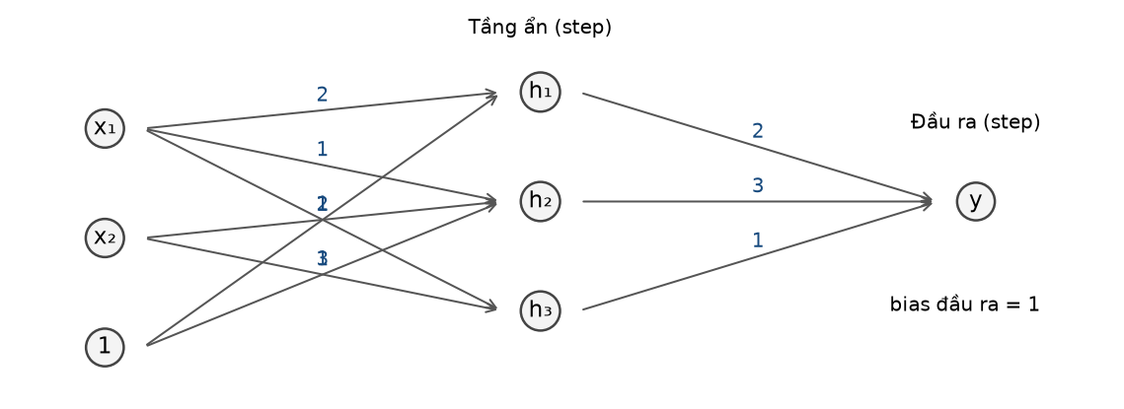
Hình 3. Kiến trúc perceptron phân loại; các đầu vào nối với trọng số (2,1,1), bias nơ-ron bằng −24.

Câu 3.5. Tính đầu ra cho ba sinh viên
Sinh viên | (x₁,x₂,x₃) | D=2x₁+x₂+x₃ | v=D−24 | y | Kết luận
SV1 | (3,5; 9; 9) | 2×3,5=7; 7+9+9=25 | 1 | 1 | Đạt
SV2 | (3,0; 8; 9) | 2×3,0=6; 6+8+9=23 | −1 | 0 | Không đạt
SV3 | (4,0; 10; 10) | 2×4,0=8; 8+10+10=28 | 4 | 1 | Đạt

Câu 3.6. Vì sao một perceptron đủ dùng?
Quy tắc phân loại đã cho chính là phép so sánh một tổng tuyến tính D với 24. Mặt phẳng 2x₁+x₂+x₃=24 chia không gian thành hai nửa: phía D≥24 là đạt, phía D<24 là không đạt. Một perceptron có trọng số và bias như trên biểu diễn đúng ranh giới này, nên không cần tầng ẩn.

Câu 4. Khảo sát sự thay đổi ranh giới phân loại

Câu 4.1–4.2. Phương trình và quy tắc với bias mới
Giữ w=(2,1,1)ᵀ và thay bias −24 bằng một giá trị b. Tổng kích hoạt mới là:
v = 2x₁ + x₂ + x₃ + b = D+b; y=1 ⇔ D ≥ −b.
Do đó ngưỡng mới là T=−b. Chẳng hạn b=−24 cho T=24, khớp tiêu chí gốc.

Câu 4.3–4.5. Ba bias và kết quả trên dữ liệu hiện có
Để thấy bias làm đổi ngưỡng như thế nào, xét b=−22, −24, −26. Vì T=−b, các ngưỡng lần lượt là 22, 24, 26. Áp dụng các ngưỡng này cho ba sinh viên đã cho:
Sinh viên | D | b=−22 (D≥22) | b=−24 (D≥24) | b=−26 (D≥26)
SV1 | 25 | v=25−22=3; đạt | v=25−24=1; đạt | v=25−26=−1; không đạt
SV2 | 23 | v=23−22=1; đạt | v=23−24=−1; không đạt | v=23−26=−3; không đạt
SV3 | 28 | v=28−22=6; đạt | v=28−24=4; đạt | v=28−26=2; đạt

Khi b tăng từ −26 lên −22, ngưỡng giảm từ 26 xuống 22; vì vậy điều kiện đạt dễ hơn và tập được chọn không thể thu hẹp. Trong bảng này số sinh viên đạt tăng từ 1 lên 3. Nếu b giảm thì ngưỡng tăng, điều kiện chặt hơn và tập được chọn không thể mở rộng.

Câu 4.6. Vai trò của bias
Trong v=D+b, bias quyết định ngưỡng T=−b. Khi giữ w cố định, thay đổi b chỉ dịch chuyển mặt phẳng quyết định, không đổi hướng của nó. Bias vì vậy cho phép tăng hoặc giảm mức điểm cần đạt.

